**Liên Châu (Thanh Oai, Hà Nội): TỪ ĐỒNG SÂU TRỞ THÀNH XÃ “NÔNG THÔN KIỂU MẪU”**

[25/05/2024](https://ctvietnam.vn/lien-chau-thanh-oai-ha-noi-tu-dong-sau-tro-thanh-xa-nong-thon-kieu-mau/)

tại [**Lao động - Sáng Tạo**](https://ctvietnam.vn/lao-dong-sang-tao/)

[0](https://ctvietnam.vn/lien-chau-thanh-oai-ha-noi-tu-dong-sau-tro-thanh-xa-nong-thon-kieu-mau/)

[**Share on Facebook**](http://www.facebook.com/sharer.php?u=https%3A%2F%2Fctvietnam.vn%2Flien-chau-thanh-oai-ha-noi-tu-dong-sau-tro-thanh-xa-nong-thon-kieu-mau%2F)[**Share on Twitter**](https://twitter.com/intent/tweet?text=Li%C3%AAn%20Ch%C3%A2u%20%28Thanh%20Oai%2C%20H%C3%A0%20N%E1%BB%99i%29%3A%20%20T%E1%BB%AA%20%C4%90%E1%BB%92NG%20S%C3%82U%20TR%E1%BB%9E%20TH%C3%80NH%20X%C3%83%20%E2%80%9CN%C3%94NG%20TH%C3%94N%20KI%E1%BB%82U%20M%E1%BA%AAU%E2%80%9D&url=https%3A%2F%2Fctvietnam.vn%2Flien-chau-thanh-oai-ha-noi-tu-dong-sau-tro-thanh-xa-nong-thon-kieu-mau%2F)

STVN – Xã Liên Châu là vùng đất trũng. Trước đây, người dân Liên Châu chỉ trồng lúa và màu, hiệu quả kinh tế thấp, nhiều hộ nghèo. Thực hiện công cuộc đổi mới, đặc biệt, từ khi thực hiện Chương trình xây dựng nông thôn mới, Liên Châu đã có những bước phát triển vượt bậc. Năm 2018, xã đạt chuẩn “Nông thôn mới”; Năm 2023, đạt chuẩn “Nông thôn mới Năng cao” và đầu năm 2024, Liên Châu là một trong 2 xã của huyện Thanh Oai và là 1 trong 45 xã của Thành phố Hà Nội đạt chuẩn “Nông thôn mới Kiểu mẫu”. Liên Châu đã trở thành xã giàu có, văn minh, hiện đại. Trường Tiểu học Liên Châu được công nhận đạt chuẩn Quốc gia mức độ 2.

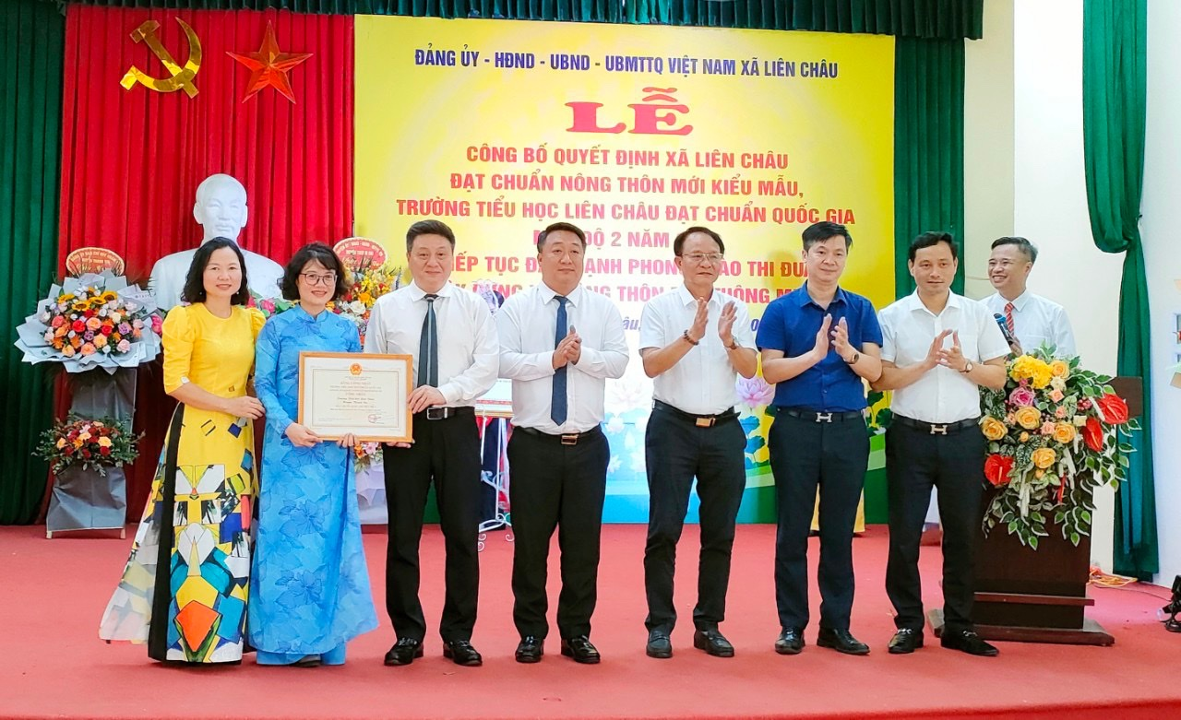

*Lãnh đạo xã Liên Châu đón nhận Bằng công nhận “Nông thôn mới kiểu mẫu”.*

**Từ chuyện “giải cứu trứng Liên Châu”…**

   Cuối năm ngoái, trên vỉa hè nhiều tuyến phố ở Hà Nội xuất hiện các điểm bán hàng với băng rôn *“Chung tay giải cứu trứng gà, vịt cho bà con nông dân*” ở xã Liên Châu. Hiện tượng trên khiến nhiều cơ quan báo chí vào cuộc, đến từng hộ chăn nuôi để xác minh. Kết quả là, “giải cứu trứng” chỉ là chiêu trò của các thương lái. Thương hiệu trứng gà, vịt Liên Châu đã được Cục Sở hữu Trí tuệ công nhận và đã được đánh giá sản phẩm theo tiêu chuẩn OCOP đạt 3 sao. Trứng Liên Châu đã được đông đảo khách hàng ở Hà Nội và các tỉnh lân cận đặt hàng với số lượng lớn, cungg cấp cho thị trường chưa, cần gì phải giải cứu!

   Trứng chỉ là một trong những đặc sản của Liên Châu. Từ khi thực hiện chuyển dịch cơ cấu cơ cấu cây trồng, vật nuôi, Liên Châu đã chuyển nghề thâm canh lúa kém hiệu quả sang chăn nuôi theo hướng sản xuất hàng hóa. Hiện nay, trên địa bàn xã Liên Châu có hơn 100 trang trại chăn nuôi tổng hợp. Có những hộ chăn nuôi quy mô 5.000 – 6.000 con vịt đẻ, mỗi ngày thu hơn 5.000 trứng vịt. Các hộ sản xuất đều đầu tư máy móc, chủ động liên kết, xây dựng các mô hình sản xuất theo chuỗi. Năm 2013, Liên Châu trở thành một trong 8 vùng được ngành Nông nghiệp Hà Nội xây dựng thành công mô hình chuỗi liên kết từ chăn nuôi đến tiêu thụ sản phẩm.

  Ngoài  sản xuất trứng vịt, trứng gà theo chuỗi, Liên Châu còn phát triển đa dạng ngành nghề sản xuất giấy, làm bánh giò…Trên địa bàn xã còn có 15 Công ty sản xuất giấy, 01 công ty xây dựng, 480 hộ sản xuất kinh doanh cá thể và trên 100 hộ chăn nuôi gia súc, gia cầm, thủy cầm. Mức thu nhập bình quân của Liên Châu năm 2023 là 75,58 đồng/người; tăng gấp nhiều lần so với năm đầu tiên thực hiện Chương trình xây dựng nông thôn mới.

**Nông thôn hiện đại, văn minh**

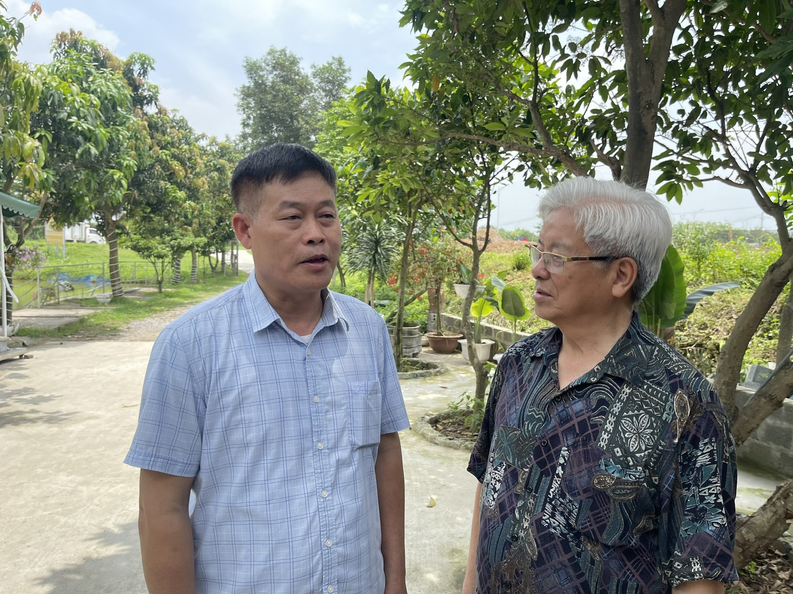

*Tác giả phỏng vấn ông Nguyễn Quang Tuấn, Bí thư Đảng bộ, Chủ tịch HĐND xã Liên Châu.*

Đến Liên Châu chúng tôi thấy diện mạo nông thôn hiện đại với trường học, trạm y tế, nhà văn hóa thôn xóm tinh khôi; hệ thống đường trục chính liên xã, đường trục thôn, liên thôn được bê tông hóa hoặc rải nhựa apphal. Các thôn nhà cao tầng san sát mang dáng dấp của đô thị. Điện chiếu sáng tới từng ngõ xóm; nước sạch tới tận các hộ gia đình. Lãnh đạo xã Liên Châu cho biết, hiện nay, xã không còn hộ nghèo.

 Ông Nguyễn Quang Tuấn, Bí thư Đảng bộ, Chủ tịch HĐND xã Liên Châu, chia sẻ, thành tựu đổi mới của Liên Châu là kết quả của sự nỗ lực phấn đấu, chung sức chung lòng của Đảng bộ, chính quyền và nhân dân trong xã từ nhiều năm qua và sự chỉ đạo sát sao của Huyện uỷ, HĐND, UBND cùng các phòng, ban, ngành, đoàn thể huyện Thanh Oai. Nói về kết quả thực hiện chương trình mục tiêu Quốc gia về xây dựng Nông thôn mới, đặc biệt giai đoạn 2020 – 2025, ông Nguyễn Quang Tuấn cho biết, Liên Châu đã hoàn thành và hoàn thành vượt chỉ tiêu Đại hội Đảng bộ xã nhiệm kỳ 2020 – 2025 đề ra và hoàn thành các tiêu chí xây dựng nông thôn mới hiện đại, văn minh với nhiều mô hình. Trong đó, đáng chú ý là mô hình “Thôn thông minh”. Xã  đã thành lập tổ công nghệ số cộng đồng để hỗ trợ người dân trên địa bàn xã tham gia chuyển đổi số. Các thành viên của tổ đến hộ gia đình hướng dẫn cài đặt VssID, giao dịch thanh toán qua ví điện tử như Vnpay, Viettelpay, Momo, Airpay … hoặc ngân hàng điện tử và đăng các nội dung hướng dẫn trên tại nhóm zalo của Tổ công nghệ số cộng đồng để người dân kịp thời tìm hiểu, sử dụng.

Như đã nêu trên, Liên Chấu có nhiều sản phẩm, dịch vụ đặc thù như: Trứng vịt lộn, trứng vịt, gà, vịt, gia cầm các loại. Các sản phẩm đã được tiếp thị trên các trang mạng xã hội như Facebook, zalo. Năm 2023, sản phẩm trứng vịt được tiếp thị trên trang mạng xã hội Facebook đạt sản lượng quy ra tiền là 286 tỷ đồng. Trong đó, sản phẩm chủ lực của thôn được bán qua kênh thương mại điện tử là 57,2 tỷ đồng, chiếm 20%.

   Việc chăm sóc sức khỏe của người dân Liên Châu hiện nay rất văn minh, tiện lợi và hiệu quả. Thông qua Tổ công nghệ số cộng đồng, nhân dân được tuyên truyền, hướng dẫn, cài đặt các ứng dụng di động thông minh liên quan đến y tế, qua đó người dân được theo dõi, chăm sóc sức khỏe trên các ứng dụng như: Sổ sức khỏe điện tử, Edoctor, DROH, PC-Covid, VssID, NCovi, Bluezone… Các ứng dụng về Sổ sức khỏe điện tử, Edoctor, DROH giúp người dân theo dõi sức khỏe tại nhà như một bác sĩ gia đình, tìm kiếm bác sĩ cũng như bệnh viện, phòng khám gần nhất tại khu vực mình sống; tiết kiệm chi phí nhờ việc sử dụng các gói chương trình khám ưu đãi; dễ dàng kết nối trực tiếp với các bác sĩ chuyên khoa, chuyên gia y tế tại Việt Nam; đồng thời cung cấp nhiều thông tin hữu ích về sức khỏe.

Các mô hình như “ Du lịch thông minh”; “Sinh hoạt cộng đồng thông minh”…của xã cũng được xây dựng thành công và mang lại lượi ích thiết thực cho cộng đồng./.

***Nhà văn – Nhà báo* Kim Quốc Hoa**